**BÀI TẬP BUỔI 3**

Học phần: Lập trình .NET_TN207

Sinh viên thực hiện: Nguyễn Phước Trọng – B2014625

1. Tạo ứng dụng 13_TinhTong cho phép nhập số nguyên dương n, số thực x và tính giá trị biểu th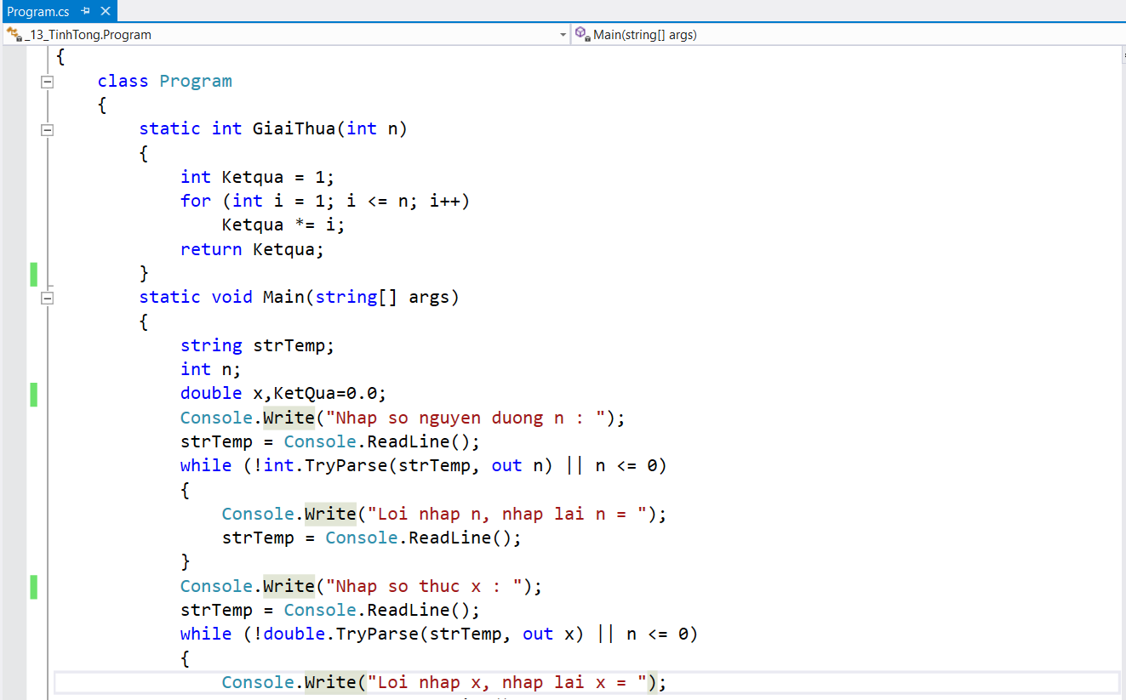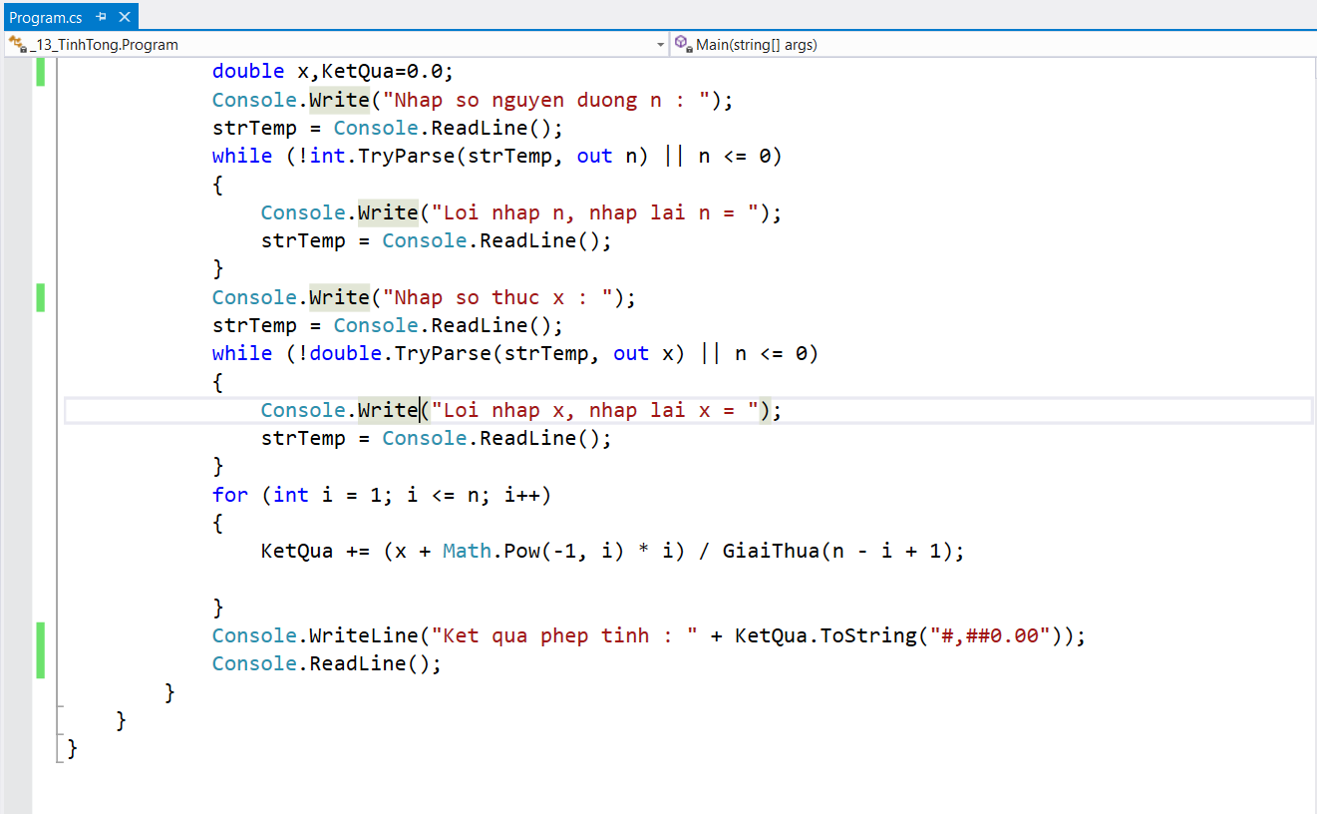

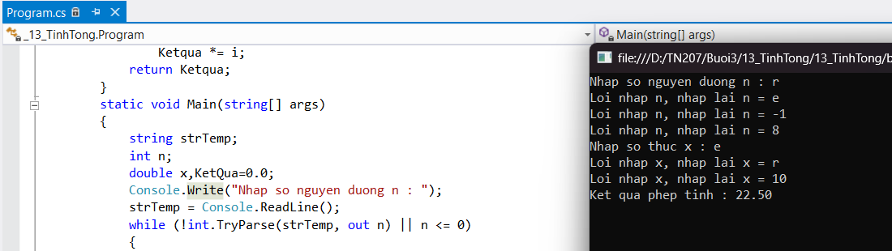

1. Tạo ứng dụng 14_ChuongTrinhCon cho phép thực hiện ví dụ truyền tham số cho chương trình con theo giá trị và theo tham chiếu.

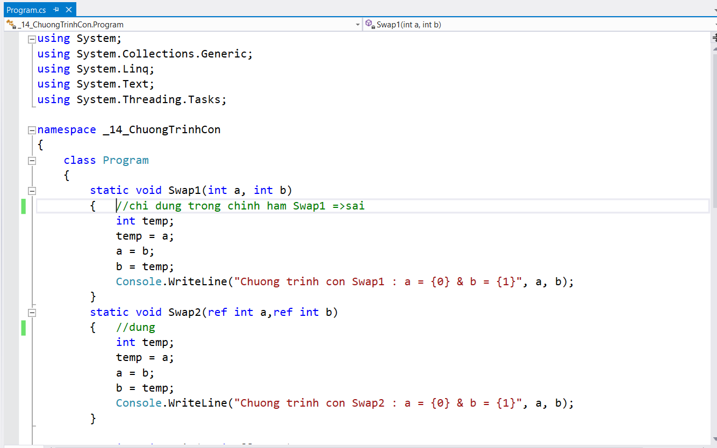

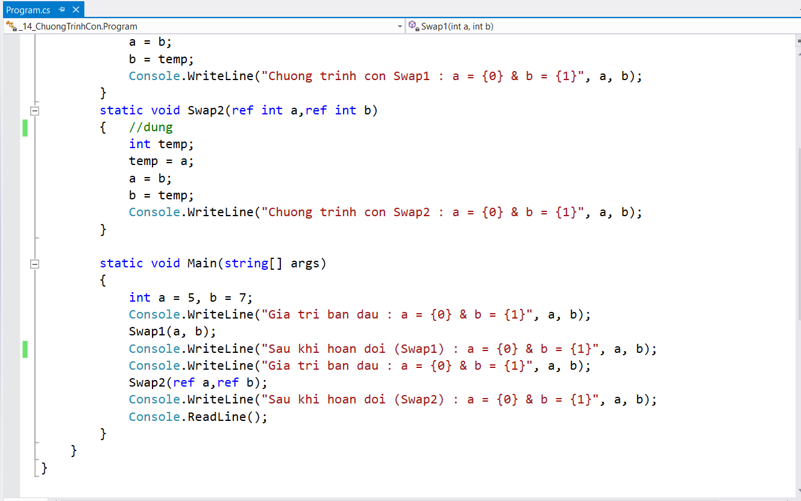

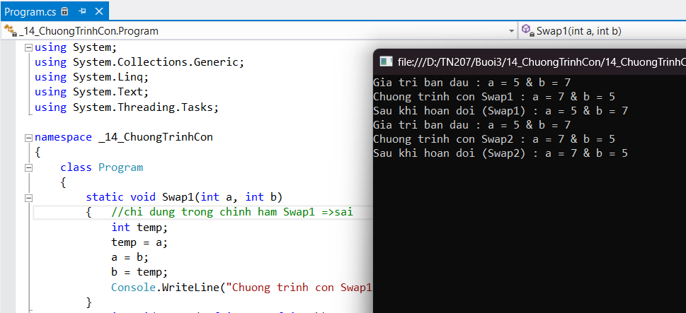

1. Tạo ứng dụng 15_ThaoTacTrenMang

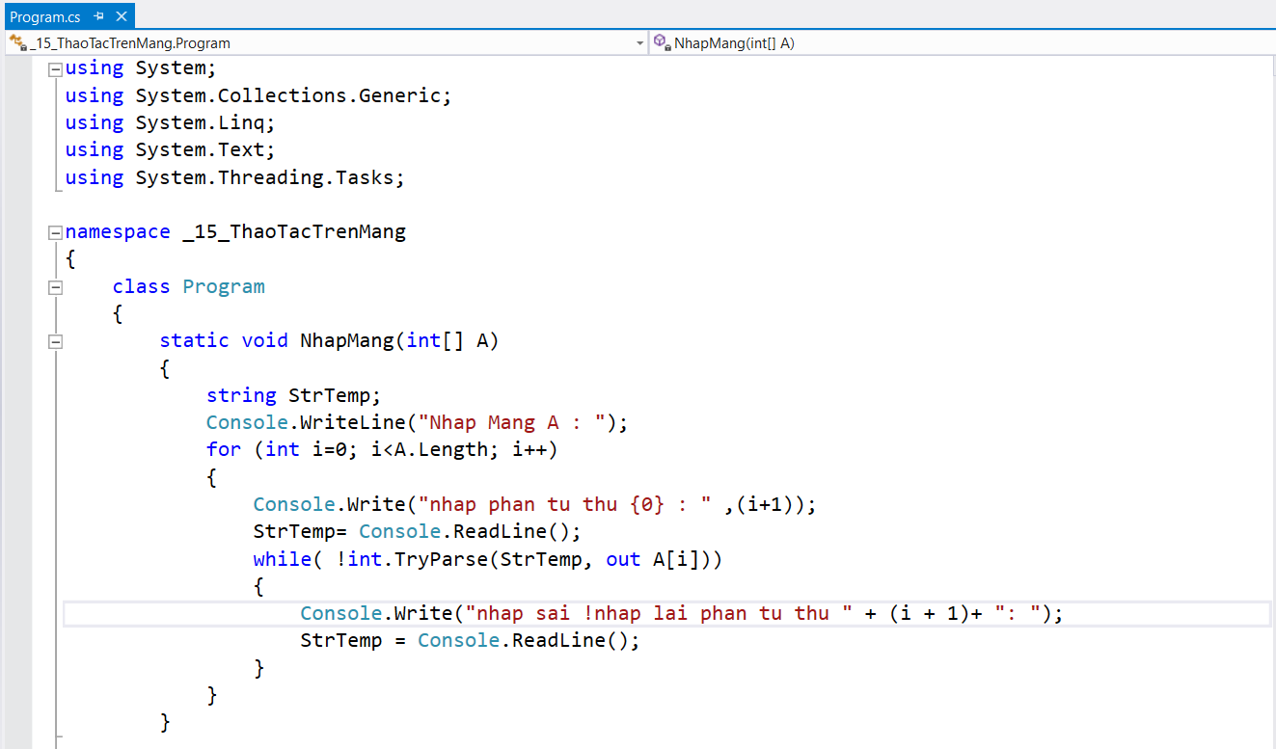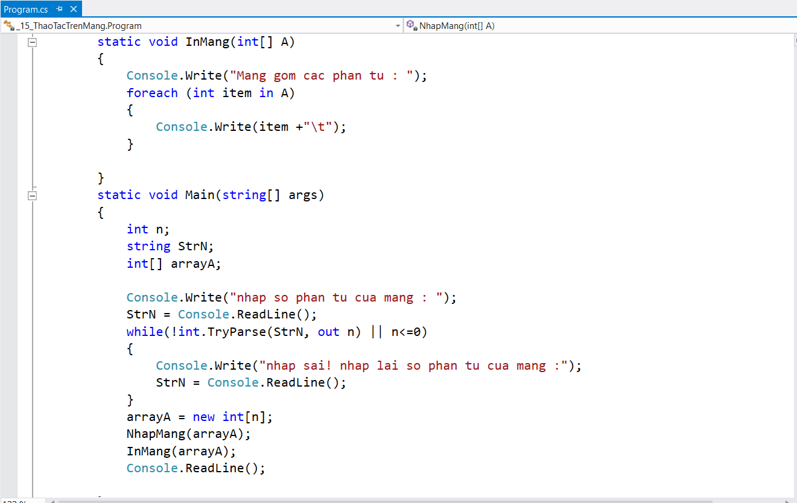

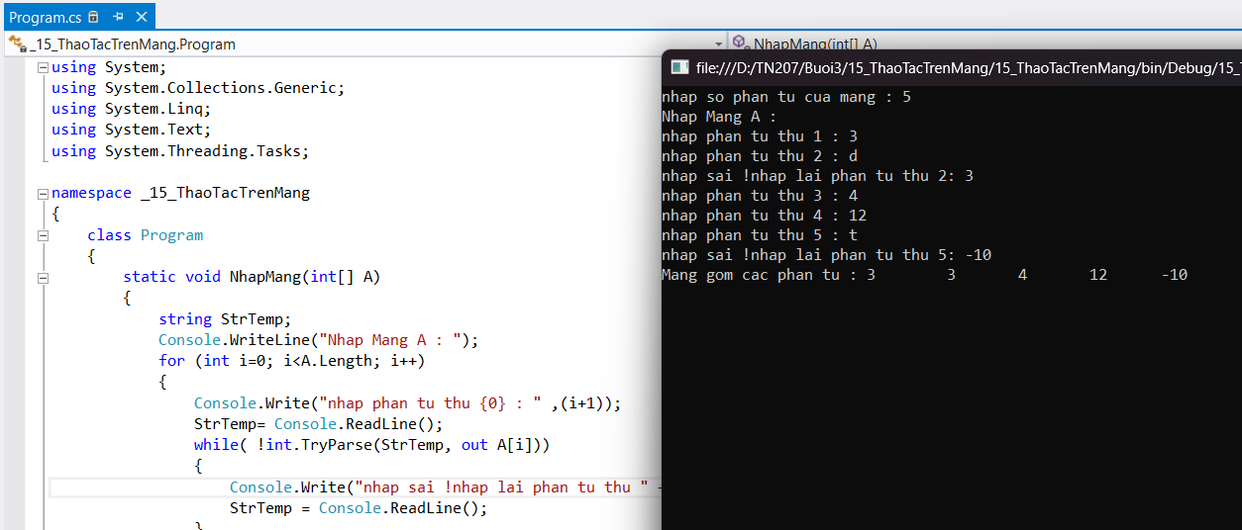

1. Tạo ứng dụng 16_SuDungCauTruc

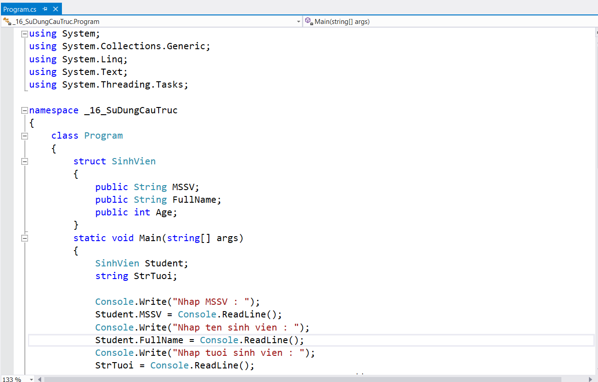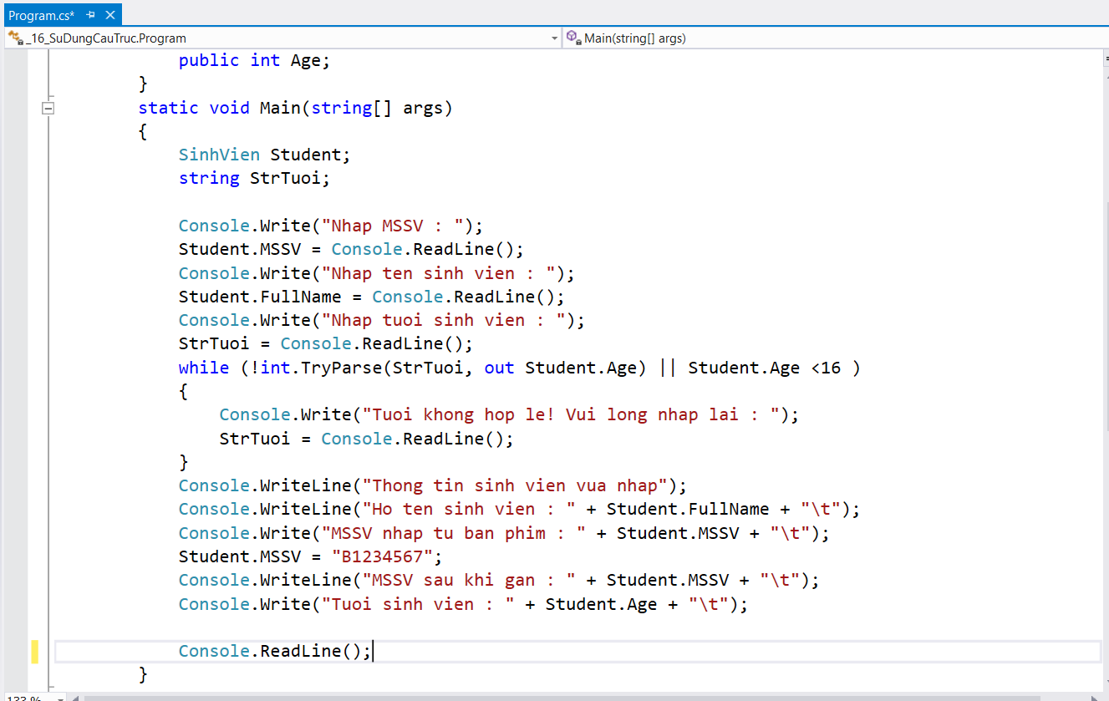

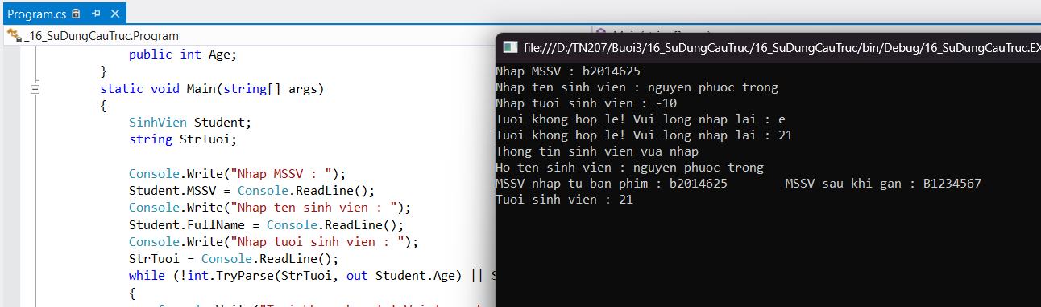

1. Tạo ứng dụng 17_XuLyNgoaiLe cho phép áp dụng xử lý ngoại lệ, tìm kết quả của phép chia nguyên giữa hai số nguyên a, b được nhập trước

